总结 庆祝 誓师
——洛阳中学举行2007年高三教学研讨会
8月5日至7日，洛阳中学召开“2007年高三教学研讨会”， 洛阳镇姚国强副镇长到会祝贺，新老高三全体任课教师、校行政班子全体成员参加了研讨。
本次活动是一次总结大会。洛阳中学副校长、07届高三领导小组组长蔡建泉作了题为《值得回味的不止是成绩》的报告，在列举了洛阳中学07高考一连串闪光数据后，系统回顾了洛中07高三全体师生一年来的奋斗历程，并从“珍惜当下干好当下、爱心热情智慧、责任良知规范、合作竞争和谐”等四个方面总结了成功经验；年级组长姚仁锡、班主任代表刘晏昌、教师代表岳敏峰、吴春霞分别作了总结发言。
本次活动又是一次庆功大会。洛阳中学在06年获区高考评估两个一等奖之后，07高考再创新高，具体表现为：一、本科达线总人数创新高，达240人；二、普通类本科达线人数创新高，达38人，完成区下达普通本科指标的380％；三、本科录取人数创新高，至发稿时止，已录取公办本科182人，本科录取总数达310人；四、录取高校层次高，学生录取吉林大学等一流综合性大学十余人，录取国内八大美院近50人，其中录取中国美术学院6人；五、学生整体发展速度高，洛阳中学本届学生入学时是武进区的生源“洼地”，通过师生三年拼搏，发展为高考录取的人才高地。
本次活动还是一次誓师大会。洛阳中学06高考本科录取首次超过250人，07年更突破300大关，两年连上两个台阶，为洛中人增添了信心。校长杨云逸在会上所作《发扬洛中精神，力创08新高》的讲话中，对肇始于06高三、形成于07高三的“洛中精神”作了高度概括，这就是“特别能吃苦，特别能奉献，特别能钻研，特别能协作，特别能拼搏；追求理想，自加压力，不畏困难，敢于超越，充满自信，永不言败。”杨校长评价说：“‘洛中精神’为学生创造了成功，为教师成就了事业，为学校带来了声誉，不论是教师还是学生，也不论是今天还是明天，这都是一笔可以永久享用的财富。”杨云逸校长为08高三明确了目标任务，希望08高三领导小组“早谋划、细思量、重环节，抓落实、促提高”，希望08高三全体教师“珍惜机遇、把握机遇、全力以赴、坚持不懈、直至成功”。
洛中06、07高考的辉煌，对08高三人来说，是极为明显的挑战与压力。研讨会上，副校长、洛阳中学08届高三领导小组组长杨一鸣作了题为《主动应对，再铸辉煌》的主题发言，08高三年级组长费云德、青年教师代表吴燕分别作表态发言，均表示要总结借鉴前两届的成功经验，苦干加巧干，抓住细节，抓实课堂，及早行动，争取主动，以行动再铸洛阳中学新的辉煌。
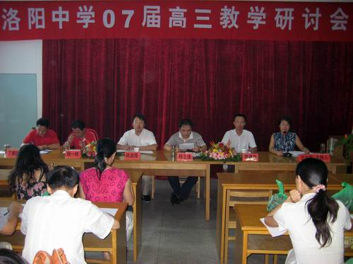

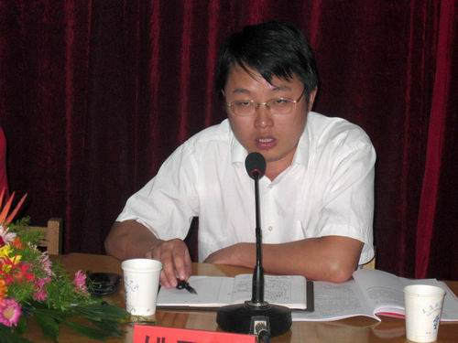

洛阳镇姚国强副镇长到会祝贺
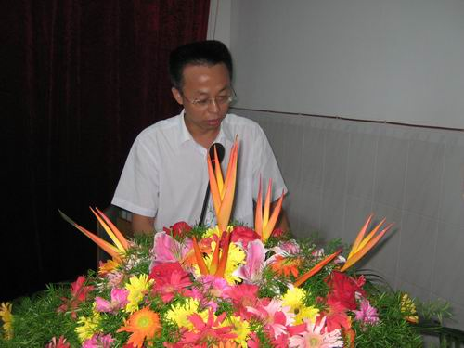

蔡建泉副校长作报告
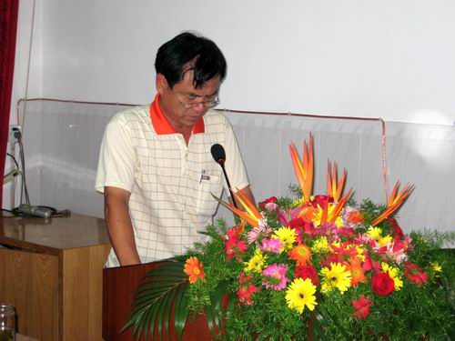

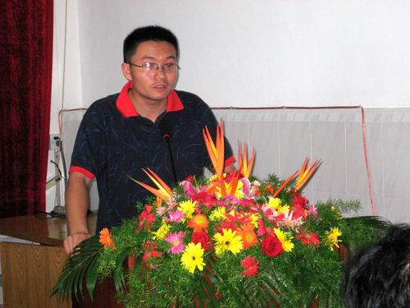
07届年级组长姚仁锡发言

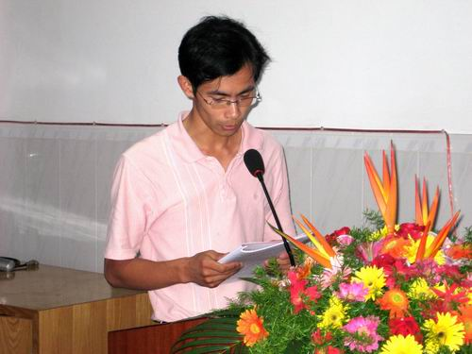
07届班主任代表刘晏昌发言

07届教师代表岳敏峰发言
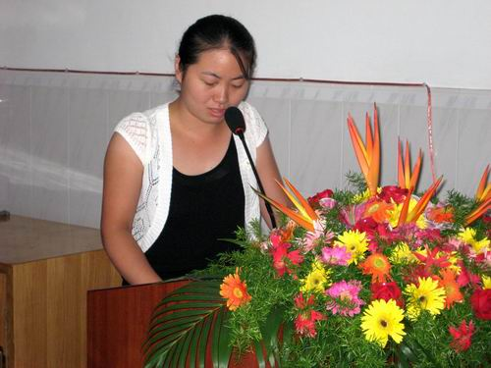

07届教师代表吴春霞发言

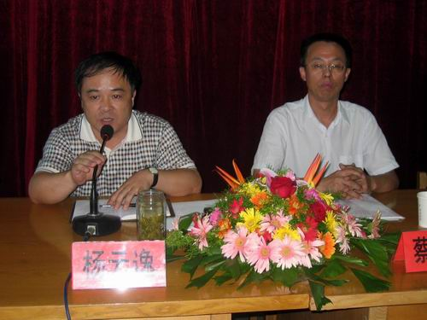

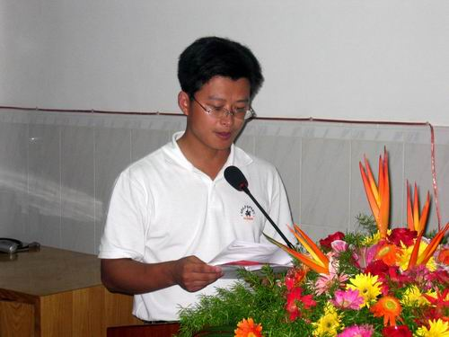
杨云逸校长讲话

08届年级组长费云德发言
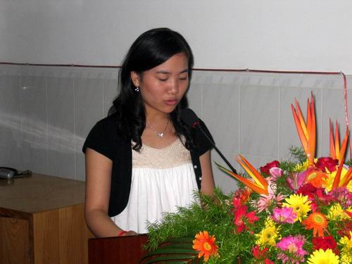

08届教师代表吴燕发言

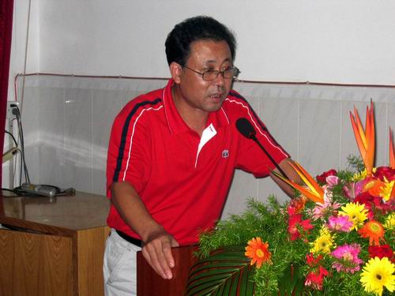

杨一鸣副校长讲话

